Лаб 7

-Вивести список встановлених пакетів

**команда –** *dpkg -l*

*dpkg –* система пакування (-l - cписок встановлених пакетів)

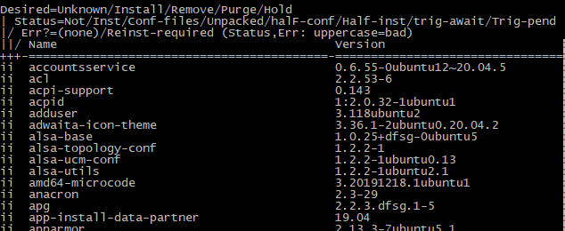

-Оновити локальну базу пакетів

**команда –** *apt-get update*

*apt-get –* система керування пакетами (*update -* Оновлення поточної локальної бази даних пакетів - зазначених у файлі /etc/apt/sources.list)

-Знайти у базі пакетів Midnight Commander (mc)та встановитийого

**команда1 -** *apt-cache search mc | grep Midnight*

apt-cache search mc | grep Midnight – знайти пакет mc та фільтрувати вивід за словом

**команда2 -** *sudo apt-get install mc*

sudo apt-get install *mc –* встановити пакет *mc*

з правами sudo

-Пересвідчитися, що mc встановлено, та спробувати його запустити. Вийти з mc.

**команда** - *mc*

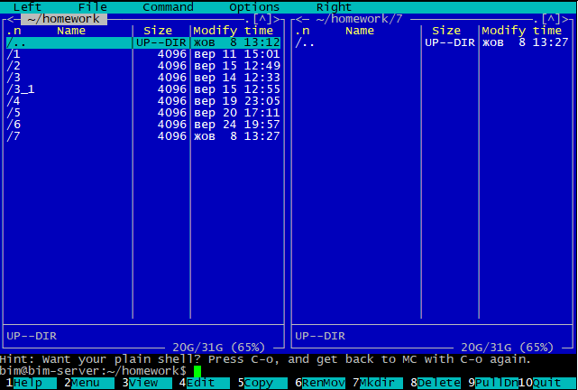

щоб вийти з mc -слід нажати на f10

-Визначити версію встановленого пакету з mc

**команда** - *apt-cache show mc | grep Version*

apt-cache show mc | grep Version - список інформації про пакет

фільтрація по слову



-Визначити, які динамічні бібліотеки використовує mc.

**команда** - *apt-cache depends mc*

apt-cache depends mc - cписок залежностей, необхідних для встановлення разом із зазначеним пакетом

-Створити та оформити у вигляді пакету(.deb або .rpm, в залежності від операційної системи, що використовується для виконання лаб. роботи)програму або скрипт, що виконує (A). Пересвідчитись, що пакет можна встановити/видалити, та програма (або скрипт) працює коректно.Для створення пакету можна використовувати будь-які допоміжні інструменти.

(A)

|  |
| --- |
| Приймає ціле додатне число у якості параметра, та виводить цілі числа від 1 до значення параметра(наприклад, якщо значення параметра дорівнює 5, потрібно вивести числа 1 2 3 4 5) |

Спочатку створюємо скрипт (А)

vim lab7script

# !/bin/bash

for ((i=1; i<=$1; i++));

do

echo $i;

done

chmod +x lab7script – даємо змогу запуску скрипта

mkdir -p package/DEBIAN – папка для конфігу пакету(маніфест)

vim package/DEBIAN/control – запис маніфесту

Package: lab7script

Version: 1.0

Architecture: all

Maintainer: bim

Description: lab7

mkdir -p package/usr/bin – структура папок для виконуваного скрипта

mv ./lab7script package/usr/bin – перенесення скрипта в нашу структуру

dpkg-deb --build ./package – генеруєм пакет

sudo dpkg -i package.deb – встановлення пакету

lab7script – запуск пакету

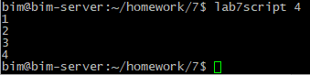 - пакет працює задовільно

sudo dpkg -r lab7script – видалення пакету